HELIKOIDNE ANTENE

Helikoidna antena se sastoji od provodne žice namotane u obliku zavojnice, tako da čini spiralu. U mnogim slučajevima se koristi zajedno sa normalno postavljenom provodnom pločom. Spirala je obično povezana na unutrašnji provodnik koaksijalnog kabla, dok je spoljašnji provodnik povezan na provodnu ploču. Helikoidna antena je pogodna za HF i UHF frekvencije i daje kružnu polarizaciju.

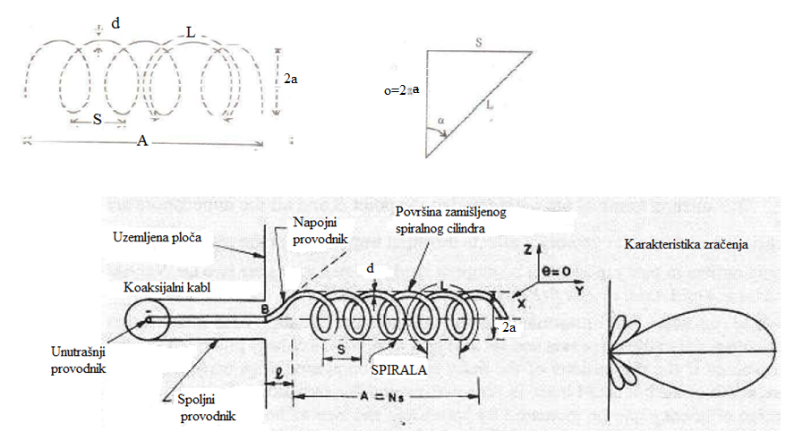
Sl.1

Na slici 1 je helikoidna antena povezana između koaksijalnog kabla i uzemljene ploče. Karakteristika zračenja ove antene zavisi od prečnika 2a i rastojanja između namotaja S.
Veličine predstavljene na gornjoj slici su:
L=dužina jednog namotaja=$\sqrt{S^{2}+({2πa)}^{2}}$ ;
N= broj namotaja;
2a= prečnik spirale;
l= razmak spirale i uzemljene ploče;
α= ugao uspona

Karakteristika zračenja antene može se menjati u zavisnosti od odnosa njenih dimenzija prema talasnoj dužini.
Helikoidna antena može raditi u dva moda:
1. Normalni mod zračenja,
2. Aksijalni mod zračenja

NORMALNI MOD ZRAČENJA
Normalni mod zračenja se dobija kada su dimenzije ove antene vrlo male u poređenju sa radnom talasnom dužinom. U ovom slučaju zračenje je normalno u odnosu na osu spirale. U normalnom modu širina frekvencijskog opsega i efikasnost su vrlo mali. Ovi veličine se mogu povećati povećanjem dimenzija antene. Oblik zračenja u ovom slučaju sličan je zračenju petlji i kratkog dipola. Helikoidna antena je ekvivalentna serijskoj vezi malih petlji i kratkog dipola.
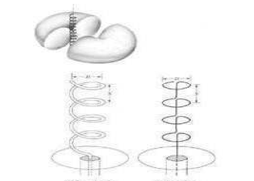
Sl.2: Helikoidna antena u normalnom modu i njen ekvivalent

AKSIJALNI MOD ZRAČENJA

Aksijalni mod helikoidne antene, koji se gotovo isključivo primenjuje, ima karakteristiku zračenja u smeru ose spirale. Taj mod se pojavljuje, kad je dužina jednog namotaja približno jednaka jednoj talasnoj dužini. Talas koji se zrači u smeru ose antene je kružno polarizovan i to, zavisno od smera motanja spirale, ima desnu ili levu kružnu polarizaciju.
Helikoidna antena se može pobuditi aksijalnim modom samo ako je opseg o=2πa u granicama 3/4 ≤ o/λ ≤ 4/3, na osnovu čega se može odrediti frekvencijsko područje upotrebe antene. Fazna brzina talasa menja se sa frekvencijom, i to tako da se polja svih namotaja sabiraju skoro u fazi. Na širinu frekvencijskog opsega itiče ugao uspona α, pa se tako za uglove između 12⁰ i 15⁰ postiže maksimalna širina.
Za antene sa brojem namotaja n > 3 i rastojanjem između namotaja s, mogu se odrediti parametri antene iz sledećih jednačina:
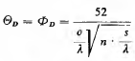
ugao usmerenosti ( u stepenima)

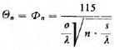
širina snopa ( u stepenima)

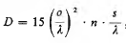
usmerenost

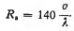
impedansa antene ( u omima)

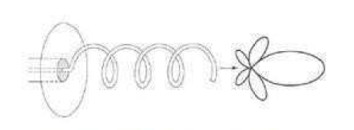

Sl.3 Aksijalni mod helikoidne antene

